**Interactividad**

HTML – Slide texto.

Instrucciones: favor colocar contenido en la interactividad indicada. Cada subtítulo es una pantalla de la interactividad. Favor rehacer gráficos, mantener citas y cápsulas informativas. En esta interactividad en dos botones debe ir otro interno que permita la descarga de un archivo en Excel dado por el autor. Estos archivos se encuentran en una carpeta con el mismo nombre de este documento.

## Distribuciones de probabilidad continuas

### 1. Distribución Normal

La distribución normal (Gauss) es una de las más utilizadas para distribuciones continuas. Sus principales características:

* Esta distribución es simétrica y con campánula.
* Es asintótica al eje $x$

La función para la distribución Normal puede efectuarse en Excel con la sintaxis:

=DISTR.NORM(x; media; desvío estándar; acumulado)

Matemáticamente, la función de distribución $f\left(x\right)$ y su función acumulada $F\left(x\right)$ son (ver figura 7):

$$f\left(x\right)= \frac{1}{σ\sqrt{2π}}e^{-\frac{1}{2}{\left(\frac{x-μ}{σ}\right)}^{2}}$$

donde $μ$ es la media y $σ$ la desviación estandar.

$$F\left(x\right)= \int_{-∞}^{∞}{f\left(t\right)dt}$$

Gráfico de distribución normal y distribución normal acumulada

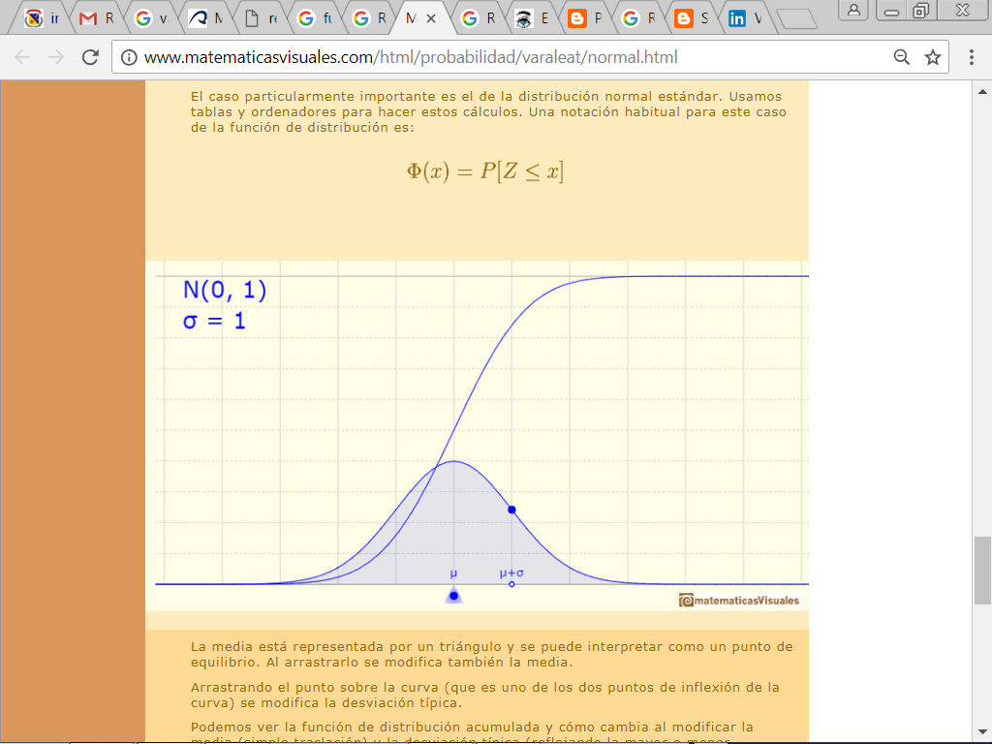

*Nota*. Adaptado de *Distribución normal*, de Matemáticas visuales, s.f., Recuperado de: <http://www.matematicasvisuales.com/html/probabilidad/varaleat/normal.html>

Algunas de las aplicaciones más comunes de este tipo de distribución se encuentra en el sector financiero; por ejemplo, para describir el comportamiento de los retornos de las acciones, tasas de interés, tipos de cambio, costo de un seguro, etc.

Botón interno

**Nota:** Como complemento al tema desarrollado se sugiere explorar e interiorizar el archivo de Excel llamado Distribución Normal.

### 2. Distribución Chi-cuadrado

Las principales características de este tipo de distribución son:

* Esta distribución es simétrica y con campánula.
* Es asintótica al eje $x$

Matemáticamente, la función de distribución $f\left(x\right)$ y su función acumulada $F\left(x\right)$ son (ver gráfico):

$$f\left(x\right)= \frac{e^{\left(-\frac{x}{2}\right)}x^{\left(\frac{ν}{2}-1\right)}}{\left(2^{ν/2}\right)Γ\left(\frac{ν}{2}\right)}$$

donde $ν$ es el único parámetro a definir.

$$F\left(x\right)= \frac{Γ_{I}\left(\frac{ν}{2}\right)}{Γ\left(\frac{ν}{2}\right)}$$

donde $Γ_{I}\left(*\right)$ es la función gamma incompleta, la cual es una generalización de la función gamma.

Gráfico de distribución Chi-cuadrado

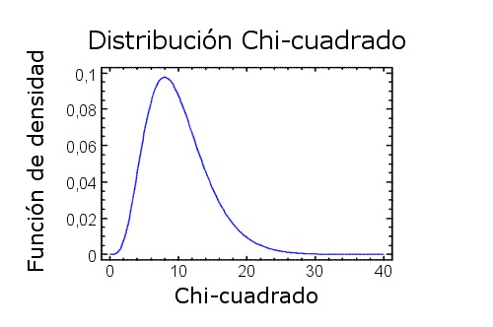

### Distribución Exponencial

Esta función se utiliza para describir el tiempo entre la ocurrencia de eventos independientes que ocurren a una tasa promedio constante o hasta completar la tarea. Tiene las siguientes características:

* La magnitud simulada es independiente y no depende del tiempo en que se encuentre.
* El transcurso del tiempo no afecta al próximo resultado.

La función para la distribución Exponencial en Excel tiene la sintaxis:

=DISTR.EXP(x; lambda;acumulado)

Matemáticamente, la función de distribución $f\left(x\right)$ y su función acumulada $F\left(x\right)$ son (ver figura):

$$f\left(x\right)= λe^{-x λ}$$

$$F\left(x\right)= 1-e^{-x λ}$$

Gráfico de distribución exponencial y exponencial acumulado

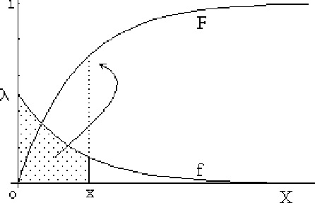

Botón interno

**Nota:** Como complemento al tema desarrollado se sugiere explorar e interiorizar el archivo de Excel llamado Distribución Exponencial.

### Distribución Weibull

Esta función se caracteriza por su flexibilidad ya que puede ser utilizada para imitar otras distribuciones. Se utiliza generalmente en problemas de tiempos de falla o de vida.

La función para la distribución Weibull en Excel tiene la sintaxis:

=DISTR.WEIBULL(x; alfa;beta;acumulado)

Matemáticamente, la función de distribución $f\left(x\right)$ y su función acumulada $F\left(x\right)$ son (ver gráfico):

$$f\left(x\right)= \frac{αx^{α-1}}{β^{α}}e^{-\left(\frac{x}{β}\right)}$$

$$F\left(x\right)= 1-e^{-\left(\frac{x}{β}\right)}$$

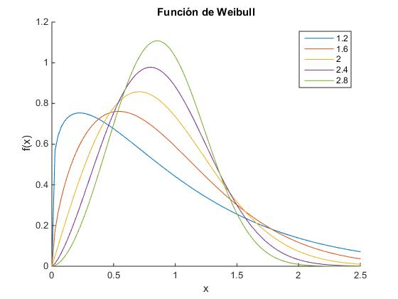

*Nota.* Adaptado de *Función de distribución de Weibull*, de Matlab, 2016, Recuperado de: <http://www.sc.ehu.es/sbweb/fisica3/datos/viento/estadistica.html>